Projekt do 7.5.2020

Vlastivěda na 14 dní (pomalu si budete dělat)

1.část : Karel IV.opakování ….dávám 10 otázek a za otázkou (číslo písmene ,které si dáš
do zeleného kroužku...pak mi napíšeš TAJENKU)
….......................................................................................................................

- Maminka Karla IV. Se jmenovala(příjmení)______________________(8. písmeno)
- Vladařské a vojenské zkušenosti získal Karel IV. , v které zemi na I____ (2.písmeno)
- Otec Karla IV. se jmenoval (jméno a příjmení) :______________(7.písmeno)
- Karel IV. byl vychován v které zemi na F____________________(5.písmeno)
- Původně se Karel IV. jmenoval na Václav________________(1.písmeno)
- Přes řeku Vltavu nechal postavit (dvě slova) K__________(4.písmeno)
- Co nechal zhotovit(hrad) na K________________(8.písmeno)
- Královská koruna Karla IV. se nazývá podle patrona české země na S__________(1.písmeno)
- Na Pražském hradě nechal postavit katedrálu :(napiš svatého_________(3.písmeno)
- První univerzita ve střední Evropě se nazývá Karlova..piš _______________((3.písmeno)

PAK na můj email pošli tajenku...prosím.

2.část projektu nadpis : HUSITSKÉ ZBRANĚ( datum)

namaluješ zbraně husitů

(stačí tužkou)...prosím POPIS

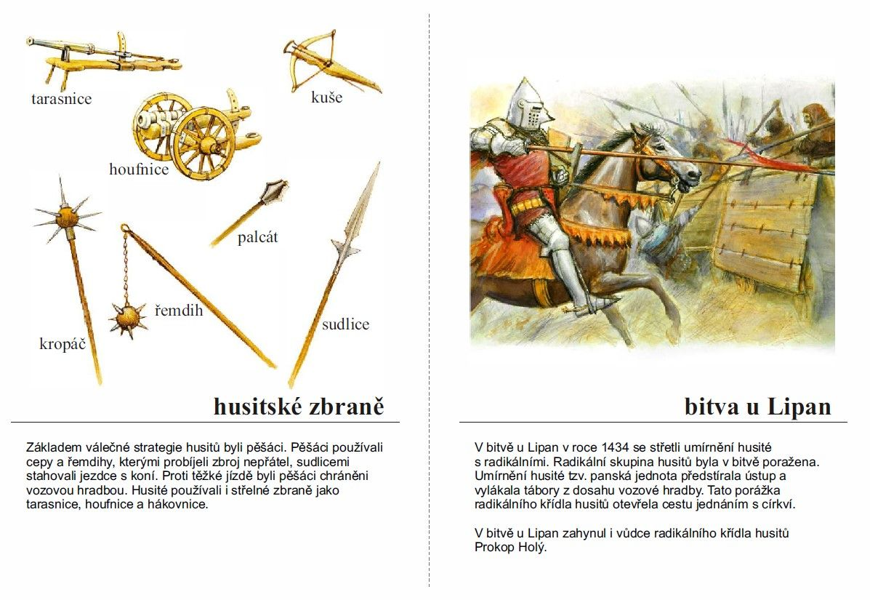
Přeji ti krásnou práci při projektu.
Nespěchej.
Projekt ti slouží k opakování a také k rozšíření něčeho nového.

Pěkný den Iva Oršelová

http://historie.lusa.cz/husitske-valky/husitske-zbrane/sudlice/ také vám to třeba pomůže.

